爱心协会
活动名称：书院小学支教 活动时间：2017.3.14
活动内容：宣传雷锋精神
活动负责人： 董增祥 参与人数：5
现场照片
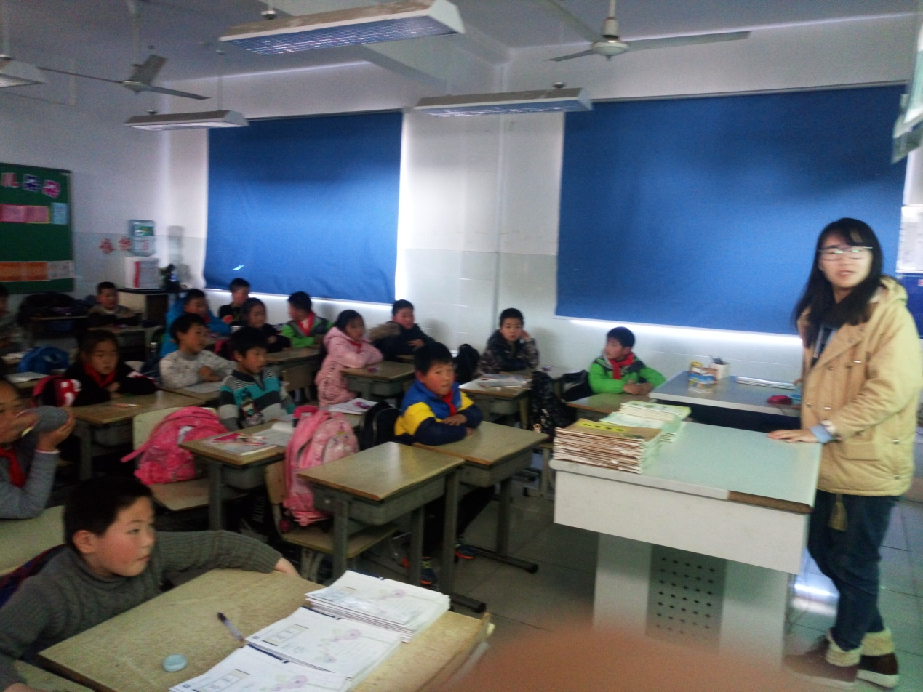
活动感想
每个人的一生，会有着很多身份，扮演不同的角色，今天，我来到了书院小学，第一次正儿八经的当一次老师。
起初对于这群小孩的印象是老成，以为在大城市，学生课业繁重，甚至没有午休时间，必定会比较老成，但是，当我来到这里，真真切切踏入书院小学，我发现，这里洋溢着童真，甚至有一瞬间的恍惚，恍惚时光倒退，我回到了童年。这群活泼的小孩子，让我想起我的弟弟，很容易相处，在某些方面和我弟弟一样，都活蹦乱跳，对着未知的东西充满了好奇。
走进三年级一班，小朋友很好奇地围过来，上课前，他们和我们有说有笑，还有小朋友教我上海话，真正的互相学习啊。上课后，这群孩子很自觉进教室坐在座位上，上课举手特别积极，超乎我的想象，互动环节非常好，瞬间有种当老师的自豪感。下课后，小朋友们热情的问我们什么时候再过来支教，自豪感瞬间又提高了，原来自己的教学被认可是这样的愉悦。
支教虽然只有一节课，但是，真的让我收获颇多，最重要的一点，是捡回了那颗被自己丢了很久的童心。那一瞬间的恍惚，真真切切带我回到我自己的童年，虽只一瞬，可是瞬间就是永恒。
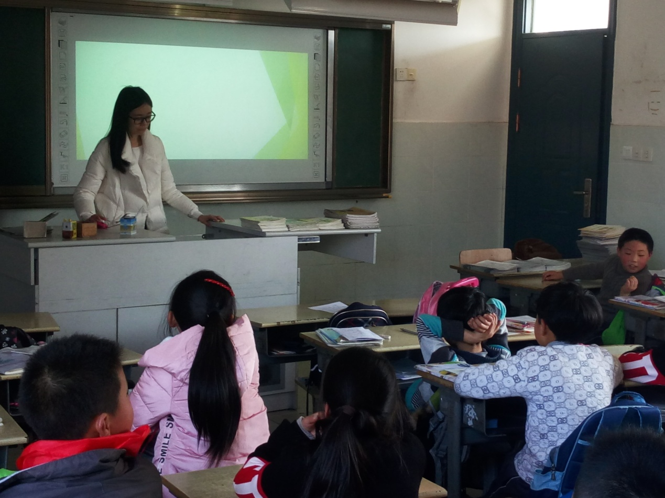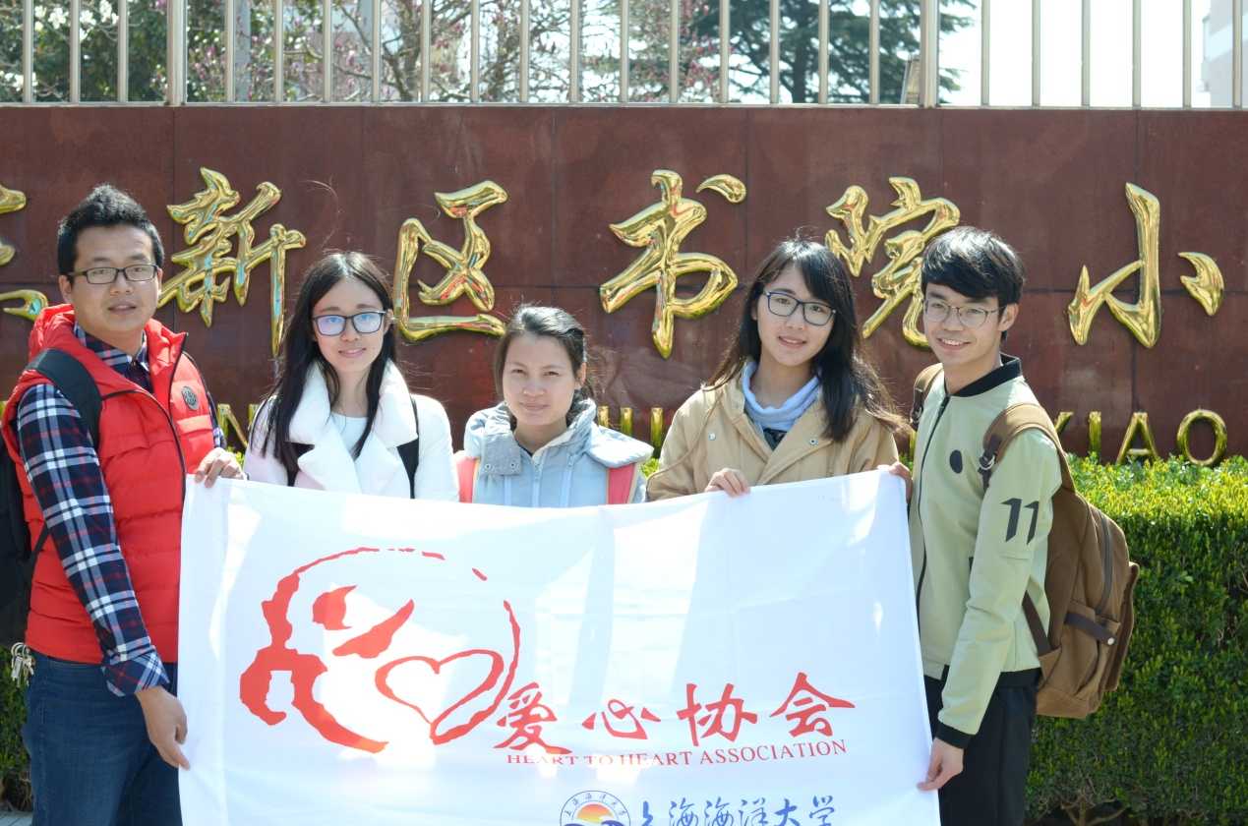
活动总结
阳春三月，这本就是一个美好的季节，怀着期待和忐忑，我们走进了书院小学，站在门口觉得时间仿佛回到了十年前，自己背着书包走进校园的情景，那是的稚嫩和青涩，现在的情愫仿佛变得难以启齿。提前来到校园，在操场上看着他们上体育课，做着和我们当年一样的游戏，回忆满满。
走上讲台不止一次，可是以这样一个身份却是第一次，曾经是老师看着我，而这回却是我看着学生。这节课虽然很短，但是让我有那么多的回忆，那么多的难忘，那么多的不舍，那么多的想念。回想那一张张天真可爱的面孔，不禁开始期待下一次的再见。
时间很短，但是看到他们的不舍，心里还是有些难过，他们一直送我们到楼梯口，一句句“什么时候再来”让人的心不禁一颤，希望还有机会和他们相见，同时，祝愿这些可爱的弟弟妹妹们有个美好的明天。

